ЦЕНТР ПО САПРОПЕЛЮ

Астрахань. ул. Ульянова, 67. тел. +7(8512)732220. 592945. факс +7(8512)592838.
E-mail: danil@astranet.ru www.saprex.ru

ПРОЕКТ И ОБОРУДОВАНИЕ ПРОИЗВОДСТВА

Сушильная установка барабанного типа СБТ 3000
(для малого и среднего бизнеса)

Сушильная установка барабанного типа СБТ 3000, производимая машиностроительным
Предприятием «СтройМеханика», предназначена для тепловой обработки в непрерывном режиме сыпучих материалов, таких как: влажный сапрпель и донный ил, опилки, стружка, щепа, лузга подсолнечника, шелуха, измельченная солома и прочие органические и неорганические сыпучие материалы; пожаро- и взрывобезопасных невредных сыпучих продуктов (например, известняка, шлака, штыба, глины, песка, опилок, стружки, щепы, зерна, круп, шелухи, измельченной соломы), а также текучих продуктов в химической, строительной, металлургической, цементной и прочих отраслях промышленности.
Конструкция предусматривает установку на сушильный барабан тепловентилятора или
горелок на жидком и газообразном топливе.
Исходя из технических характеристик, сушильная установка СБТ 3000 может
использоваться для следующих целей:

- сушка минерального сырья, используемого в качестве стройматериалов;
- сушка влажных осадков;
- сушка компонентов сухих строительных смесей;
- сушка продукции химической промышленности.
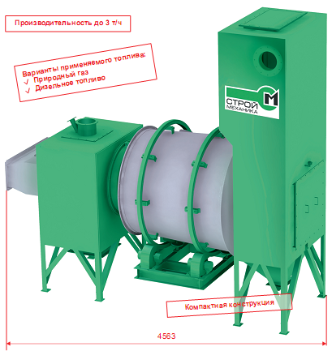
Сушильный барабан установки СБТ 3000 состоит из барабана и механизма привода, установленного на раму-основание.
Барабан представляет собой сварную конструкцию, состоящую из трёх цилиндров в форме усеченных конусов, вставленных один в другой, снабженных лопастями для передвижения, пересыпания и рыхления загружаемого в барабан сыпучего материала. Загрузка осуществляется через торец загрузочный, снабженный лопастями для подачи сыпучего материала о барабан.
На внешнем цилиндре барабана установлены два бандажа, которыми он опирается на 4-опорных ролика (ролики являются ведущими) механизма привода, который состоит из электродвигателя, соединенного с червячным редуктором клиноременной и зубчатой передачами, состоящей из пары цилиндрических шестерен. Опорные ролики установлены на валах, закрепленных в подшипниках, установленных на раме, которая крепится на установочной поверхности
посредством фундаментых болтов.
Наличие трехступенчатых шкивов дает возможность получить три скорости вращения барабана. Возможность регулирования скорости вращения барабана позволяет контролировать время нахождения в нем высушиваемого продукта.
Поступающий в барабан сыпучий материал при помощи винтовых лопастей продвигается в насадку внутреннего цилиндра (первый ход). Затем материал переходит во второй и третий цилиндры (второй и третий ходы). Высушенный материал из третьего цилиндра поступает в разгрузочный торец и сетчатый патрубок. Высушиваются частицы материала под действием сушильного агента (горячего воздуха или смеси воздуха с топочными газами), который
продувается через барабан вентилятором. Непрерывно перемешиваясь, материал перемещается к выходу из барабана.

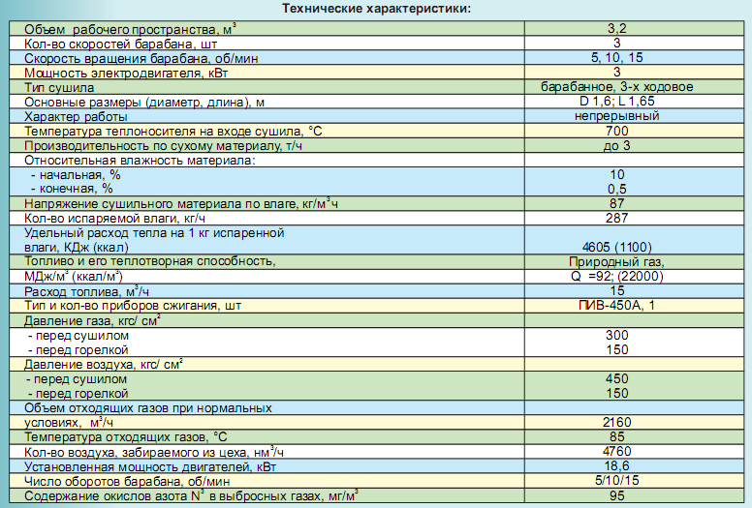

Конкурентные преимущества сушильной установки барабанного типа СБТ 3000:
- Сушка происходит в 2-3 раза быстрее, чем в шахтных сушилках и осуществляется за счет интенсивного перемешивания и равномерности нагрева материала для запуска в работу
- Не требуется капитальных сооружений исключается образование застойных зон
- Высокая скорость процесса сушки,
- Высокое качество сушки материала,
- Возможность высушивания высоковлажного и засоренного материала
- Простота монтажа,
- Надежность работы,
- Низкое потребление электроэнергии
- Приемлемая цена материала под действием сушильного агента (горячего воздуха или смеси воздуха с топочными газами), который продувается через барабан вентилятором. Непрерывно перемешиваясь, материал перемещается к выходу из барабана.

Высушенный материал выгружается через разгрузочную камеру. Нагрев сушильного агента может производиться в твердотопливном, газовом или дизельном теплогенераторе. Вращающиеся части механизма привода защищены ограждениями.
По желанию заказчика сушильная установка комплектуется циклоном очистки отработанного воздуха.
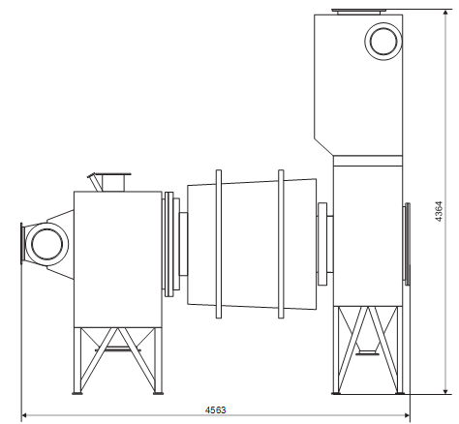

Рабочий проект участка сушки выполняется в сроки до 1.5-2 мес. и включает полную Спецификацию оборудования, адреса, телефоны изготовителей и стоимость отдельных узлов и деталей линии. Работа выполняется на бумажном и СD носителе.
Стоимость проекта: 140-280 тыс. руб.
Стоимость типового проекта гранулирования и сушки донных илов и осадка на CD : 1000 руб. + доставка
Сроки изготовления оборудования: 2-3 мес.

Заказы принимаются Центром по сапропелю
Тел. +7 8512 732220
e-mail: danil@astranet.ru

